Пример правильного заполнения бланка на распил:
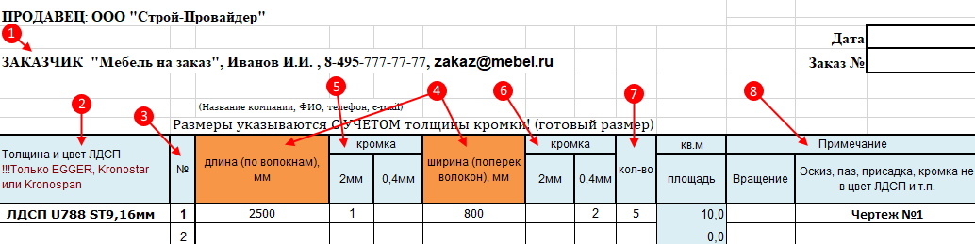
Пояснения:
- В поле «Заказчик» указывается название компании и контактные данные.
Для физ. лиц — только контактные данные.
- В столбце «Толщина и цвет материала» указывается название материала (на примере ЛДСП), артикул декора (на примере U788 ST9) и толщина (на примере 16 мм). Артикул декора Вы можете найти на сайте в карточке товара:
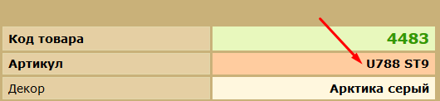
Если в заказе на распил присутствуют материалы нескольких категорий (например, ЛДСП, МДФ и др.), рекомендуется группировать их в списке.
- В столбце «№» указывается номер детали. Данный номер будет присутствовать на этикетках готовой детали. Нумерация может быть произвольной, но должна содержать не более 8-и символов. Номера разных позиций не должны совпадать.
- В столбцах «Длина» и «Ширина» указываются габаритные размеры детали, включающие толщину кромки (размер готовой детали).
Важно: все размеры деталей указываются в миллиметрах!

- Если Вам нужно закромить ДЛИНУ детали, то заполните столбец «Кромка» после столбца «Длина». Выберите толщину кромки (2мм или 0,4мм) и укажите цифрами количество кромок: цифра «1» означает, что нужно кромить одну длину, цифра «2» — кромить две длины.
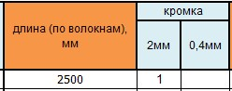 Пример:

На примере показано, что нужно закромить одну длину кромкой толщиной 2мм.
- Если Вам нужно закромить ШИРИНУ детали, то заполните столбец «Кромка» после столбца «Ширина». Выберите необходимую толщину кромки (2мм или 0,4мм) и укажите цифрами количество кромок: цифра «1» означает, что нужно кромить одну ширину, цифра «2» — кромить две ширины.
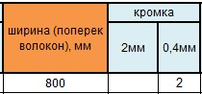 Пример:

На примере показано, что нужно закромить две ширины кромкой толщиной 0,4мм.
- В столбце «Кол-во» укажите количество деталей.
- В столбце «Примечание» укажите дополнительную информацию. Данное поле заполняется в случае, если деталь сложная или вам нужна кромка, отличающаяся от исходного материала. Здесь же указывается номер эскиза или чертежа, если таковые приложены к данной детали.
Важно: номер эскиза или чертежа должен соответствовать номеру детали в бланке распила!

